教育部增置國小圖書教師輔導與教育訓練計畫
圖書資訊利用教育課程綱要-教案設計
一、教學設計理念說明
圖書館利用課程的首要課程為帶領學生認識圖書館，從瞭解並遵守圖書館的禮儀開始，到知曉圖書的借閱程許與借閱規則，而書插的使用也是教授的課程內容，藉此帶領孩子親近圖書館進而喜愛圖書館。
二、教學單元設計說明
領域/科目 |  | 國語文 |  | 設計者 |  | 圖書館利用小組-廖英秀
實施年級 |  | 一、二年級 |  | 總節數 |  | 2節
綱要構面 |  | 圖書館利用/喜愛圖書館 |  | 學習單元 |  | 認識圖書館
學習主題 |  | 圖1-1-1瞭解圖書館的閱覽方式
教學活動 |  | 〈教學活動一〉圖書館小當家(一節)  認識圖書館並讓學生瞭解與遵守進入圖書館的禮儀以及借閱程序與借閱規則。  〈教學活動二〉書插小精靈(一節)  認識書插及其使用方式並讓學生學會製作屬於自己的書插。
學生學習  基礎背景 |  | 1.能知道圖書館  2.會報自己的班級座號/會使用借書證  3.能書寫自己的座號  4.基本繪畫能力
設計依據
學習  重點 | 學習表現 |  | 5-Ⅰ-8 認識圖書館(室)的功能。  5-Ⅰ-9 喜愛閱讀，並樂於與他人分享閱讀心得。 |  | 核心  素養 |  | 國-E-A1  認識國語文的重要性，培養國語文的興趣，能運用國語文認識自我、表現自我，奠定終身學習的基礎。
 | 學習內容 |  | Ac-I-3 基本文句的語氣與意義。  Ca-I-1 各類文本中與日常生活相關的文化內涵。
議題  融入 | 議題名稱 |  | 閱讀素養教育
 | 實質內涵 |  | 閱 E8 低、中年級以紙本閱 讀為主。  閱 E12 培養喜愛閱讀的態 度。
與其他領域/科目的連結 |  |  | 生活課程  2-I-1 以感官和知 覺探索生活中的人、事、物，覺察事物及環境的特性。  2-I-3 探索生活中的人、事、物，並體會彼此之間會相互影響。  2-I-5 運用各種探究事物的方法及技能，對訊息做適切的處理，並養成動手做的習慣。  3-I-1 願意參與各種學習活動，表現好奇與求知探究之心。  6-I-3 覺察生活中的規範與禮儀，探究其意義，並願意遵守。
教學教材資源 |  |  | 1.教學ppt  2.圖書館  3.電腦  4.書插  5.紙板、彩色筆
學習目標
知識：學會圖書館的使用方法及圖書館借閱規則。
態度：喜歡圖書館，愛閱讀並將書本借回家閱讀。
實踐：在圖書館能表現合宜的行為，並製作出屬於自己獨一無二的書插。

三、教學活動設計流程簡述
時間/節次 | 教學活動設計 | 教材 | 備註(評量或說明等)
第一節 | 教學活動一圖書館小當家  ◎準備活動  1、優雅的閱讀者  教師展示教學ppt，請學生說明  - 說一說，什麼是優雅的閱讀者？  教師統整學生答案並告知優雅的閱讀者有哪裡行為。  2、圖書館禮儀  1.說一說，在圖書館需要注意什麼？  2.說一說，為何要有這些禮儀？  教師統整學生答案，並與孩子一起歸納在圖書館應有並注意的禮儀。  3、愛書守則  1.說一說，為什麼要愛書？  2.說一說，要如何愛書？  教師統整學生答案，並與孩子一起歸納在愛書守則。  ◎發展活動  1、借閱規則  1.下課借書時間：每天  2.每人可以借三本書，借期是兩個星期。  3.沒有辦借書手續（電腦登錄）不能把書帶走。  4.借書程序：(1)到書櫃找出要借的書，拿到服務台借書區，有人時要排隊(2)將書籍正面朝上，條碼端靠近服務人員，(3)報班級座號/給借書書證，看螢幕姓名對不對？(4)服務人員登錄完成後，請有禮貌的說謝謝，並將書籍帶回教室(勿放回書櫃)。  5.還書程序：(1)書看完了，任何時間都可以還書。(2)歸還時，沒有服務人員時，要放入還書口；有服務人員時，直接放在服務台還書區(勿放回書櫃)(3)借期是兩個星期，沒有還書不能再借書，所以要記得準時還書哦！  ◎綜合活動  五、借書樂-換你試試看  請學生到指定的區域〈繪本區或是新書區〉選一本書到服務櫃台借書  《本節課 結束》 | 圖1-1-1教學ppt | 口頭評量  自己動手借書
第二節 | 教學活動二書插小精靈  ◎準備活動  1、猜一猜  教師展示書插，讓學生猜猜看是什麼  - 猜一猜，這是什麼？  - 說一說，這是做什麼的？  教師統整學生答案並告知書插的名稱與用處  ◎發展活動  1、書插小精靈的工作  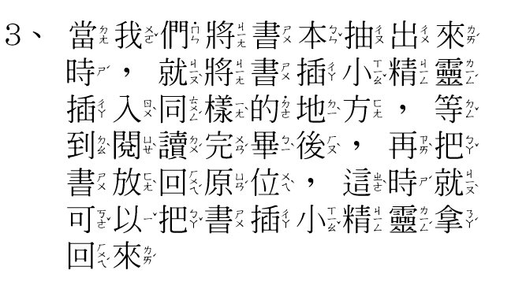  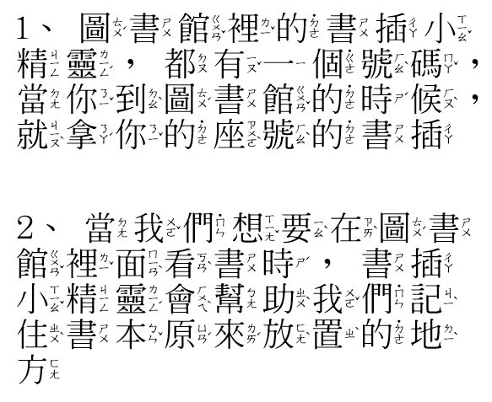  教師說明書插的作用與用法，並提醒學生使用後要放回書插櫃中。  4、記得使用後要放回書插櫃  2.書插使用說明  (1)請按照號碼，拿同一色書插。  (2)將書插放入，抽出書本到閱讀區閱讀。  (3)看完把書放回原處。  (4)將書插抽出，放回書插架。  3、千變萬化的書插小精靈  教師介紹各種不同的書插  ◎綜合活動  1.換你做做看  教師發下已經裁好的紙板，讓學生寫下自己的號碼並畫出屬於自己的書插  《本節課 結束》 | 圖1-1-1  教學ppt  彩色筆、紙板 | 書插
●參考資料/圖片來源：
1.臺中市烏日區九德國小書插
2.臺中市北屯區仁美國小書插
3.新北市土城區土城國小書插

